กัมมันตภาพรังสี
บทที่ Unknown

ข้อ p3_l27_001: นิวเคลียสของอะตอมประกอบด้วยอนุภาคใด?
- ก
- ข
- ค
- ง

ข้อ p3_l27_002: ไอโซโทป (Isotope) คืออะตอมที่มีอะไรเหมือนกันแต่ต่างกัน?
- ก
- ข
- ค
- ง

ข้อ p3_l27_003: การสลายตัวแบบแอลฟา (α) คืออะไร?
- ก
- ข
- ค
- ง

ข้อ p3_l27_004: การสลายตัวแบบเบต้า (β) แบ่งออกเป็นกี่ชนิด?
- ก
- ข
- ค
- ง

ข้อ p3_l27_005: การสลายตัวแบบแกมมา (γ) คืออะไร?
- ก
- ข
- ค
- ง

ข้อ p3_l27_006: ครึ่งชีวิต (half-life) ของสารกัมมันตรังสีคืออะไร?
- ก
- ข
- ค
- ง

ข้อ p3_l27_007: กฎการสลายตัวของสารกัมมันตรังสี N = N₀e^(-λt) โดย λ คืออะไร?
- ก
- ข
- ค
- ง

ข้อ p3_l27_008: การหาอายุด้วยคาร์บอน-14 ใช้หลักการอะไร?
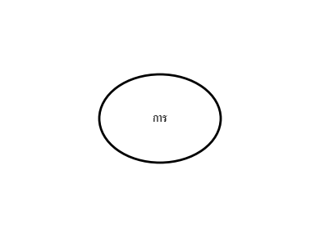

- ก
- ข
- ค
- ง

ข้อ p3_l27_009: พลังงานยึดเหนี่ยวนิวเคลียร์ (nuclear binding energy) คืออะไร?
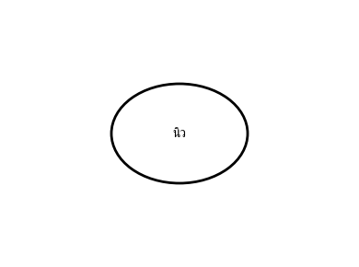

- ก
- ข
- ค
- ง

ข้อ p3_l27_010: อนุภาค β⁻ ที่ปล่อยออกมาจากการสลายตัวแบบเบต้าลบ คืออะไร?
- ก
- ข
- ค
- ง

ข้อ p3_l27_011: สารกัมมันตรังสีมีครึ่งชีวิต 6 ชั่วโมง ถ้าเริ่มต้นมี 80 g หลังผ่านไป 18 ชั่วโมง จะเหลือกี่กรัม?
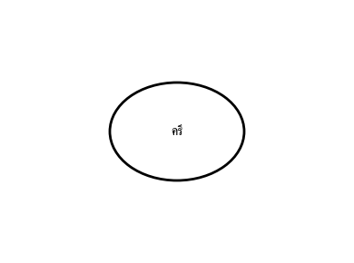

- ก
- ข
- ค
- ง

ข้อ p3_l27_012: ค่าคงที่การสลายตัว λ ของไอโซโทปที่มีครึ่งชีวิต 10 วัน มีค่าเท่าใด?
- ก
- ข
- ค
- ง

ข้อ p3_l27_013: เมื่อนิวเคลียส Y-90 (Z=39, A=90) สลายตัวโดยปล่อย β⁻ ผลที่ได้คือนิวเคลียสใหม่ที่มี Z และ A เท่าใด?
- ก
- ข
- ค
- ง

ข้อ p3_l27_014: ครึ่งชีวิตของคาร์บอน-14 เท่ากับประมาณกี่ปี?
- ก
- ข
- ค
- ง

ข้อ p3_l27_015: ไอโซโทปของยูเรเนียมที่ใช้เป็นเชื้อเพลิงในโรงไฟฟ้านิวเคลียร์คืออะไร?
- ก
- ข
- ค
- ง

ข้อ p3_l27_016: กัมมันตภาพรังสี A (activity) ของสารกัมมันตรังสี มีความสัมพันธ์กับจำนวนนิวเคลียส N อย่างไร?
- ก
- ข
- ค
- ง

ข้อ p3_l27_017: รังสีใดมีอำนาจทะลุทะลวงสูงที่สุด?
- ก
- ข
- ค
- ง

ข้อ p3_l27_018: หลังจาก 3 ครึ่งชีวิต สารกัมมันตรังสีจะเหลือกี่เปอร์เซ็นต์ของจำนวนเริ่มต้น?


- ก
- ข
- ค
- ง

ข้อ p3_l27_019: นิวเคลียร์ธาตุเหล็ก-56 (²⁶Fe⁵⁶) มีจำนวนโปรตอน นิวตรอน และอิเล็กตรออนเท่าใด?
- ก
- ข
- ค
- ง

ข้อ p3_l27_020: นิวเคลียส Rn-222 (Z=86) สลายตัวโดยปล่อย α จะได้นิวเคลียสใหม่ที่มี Z และ A เท่าใด?
- ก
- ข
- ค
- ง

ข้อ p3_l27_021: สารกัมมันตรังสี 10 mg มีครึ่งชีวิต 5 วัน หลัง 20 วันจะเหลือกี่มิลลิกรัม?
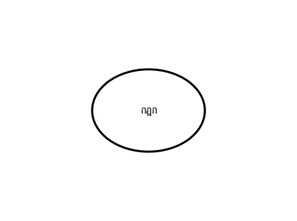

- ก
- ข
- ค
- ง

ข้อ p3_l27_022: ซากดึกดำบรรพ์มี C-14 เหลือ 25% ของปกติ ซากดึกดำบรรพ์นี้มีอายุประมาณเท่าใด? (T½ C-14 = 5730 ปี)


- ก
- ข
- ค
- ง

ข้อ p3_l27_023: เมื่อโปรตอนในนิวเคลียร์เปลี่ยนเป็นนิวตรอน จะปล่อยอะไรออกมา?
- ก
- ข
- ค
- ง

ข้อ p3_l27_024: สารกัมมันตรังสีมีค่าคงที่การสลายตัว λ = 0.01 ชม.⁻¹ ครึ่งชีวิตเท่ากับเท่าใด?


- ก
- ข
- ค
- ง

ข้อ p3_l27_025: นิวเคลียสกัมมันตรังสีมีจำนวนเริ่มต้น 10¹² นิวเคลียส และมี λ = 0.1 วินาที⁻¹ กัมมันตภาพรังสีเริ่มต้นเท่ากับเท่าใด?


- ก
- ข
- ค
- ง

